**Buscador**

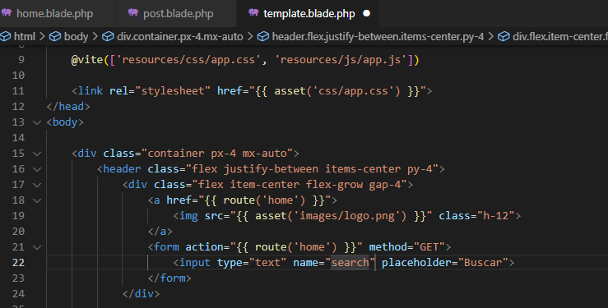

Notar que ya existe la función de buscar parámetros

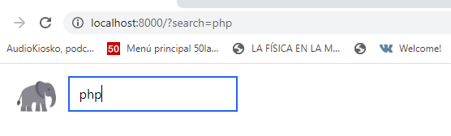

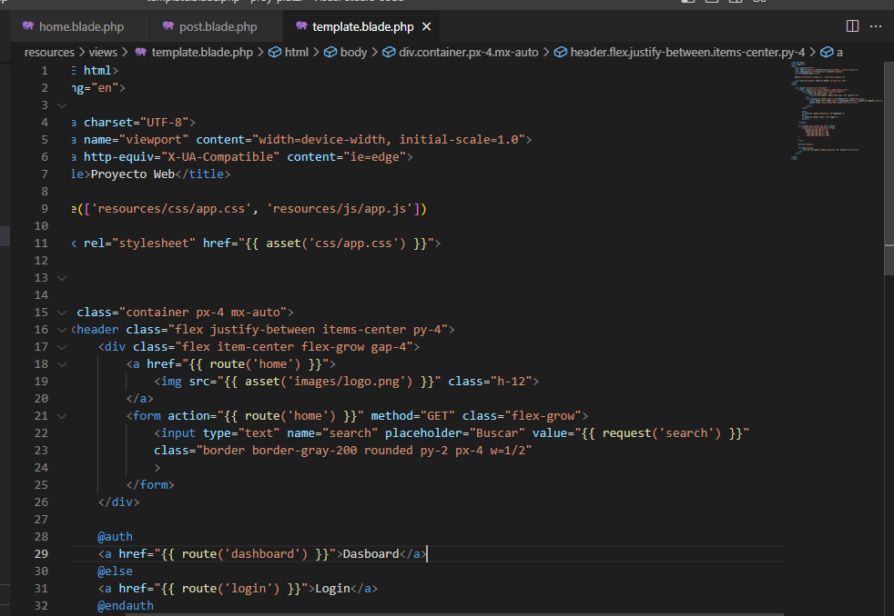

Notar que aún no existe ninguna búsqueda.

Para configurar la búsqueda

